循环水智能化节能系统
招标文件

项目编号：

江苏太极实业新材料有限公司
江苏 扬州

第一章 投 标 邀 请
日 期：2021年12月1日
招标编号：
1． 江苏太极新材料有限公司，邀请合格投标人就循环水智能化节能系统提交密封投标。
2．有兴趣的合格投标人可在江苏太极新材料有限公司得到进一步的信息和查阅招标文件。
3． 所有投标书应于2021年12月 9 日下午15:00时(北京时间)之前递交到江苏太极新材料有限公司审计监察部。
详细地址：广陵经济开发区迎春路28号
电 话： 0514-87922136
联 系 人：陈广道 高鹏

编制:

审核：

批准：

第二章 投 标 资 料 表

本表关于要采购的货物的具体资料是对投标人须知的具体补充和修改，如有矛盾，应以本资料表为准。
条款号 | 内 容
说 明
1.1 | 业主名称：江苏太极实业新材料有限公司
1.2 | 项目名称: 循环水智能化节能系统
1.3 | 合同名称：循环水智能化节能系统
1.4 | 合格的投标人：  凡是来自中华人民共和国的供货人且有产品经销商证均可投标。  - 投标人不得直接或间接地与买方为采购本次招标的货物进行设计、编制规范和其他文件所委托的咨询公司或其附属机构有任何关联。  只有在法律上和财务上独立、合法运作并独立于买方和招标机构的供货人才能参加投标。
1.5 | 买方名称：江苏太极实业新材料有限公司
1.6 | 江苏太极实业新材料有限公司  TEL：0514-87922136  招标机构地址、电话、传真号：广陵经济开发区迎春路28号
投 标 报 价 和 货 币
2 | 投标保证金：3万元整（无投标保证金废标处理）
2.1 | 投标货币:： 人民币  开户银行：江苏银行扬州联谊支行  银行账户：90090188000022350
投 标 书 的 编 制 和 递 交
3.1 | 资格标准：见标书技术部分
3.2 | 货物验收后运行所需的备件。
3.3 | 投标有效期：20天
3.5 | 副本的份数： 1 份。
3.6 | 投标书递交至：江苏太极实业新材料有限公司
3.7 | 招标邀请的标题和编号：
3.8 | 投标截止期：2021年12月 9日时间：15:00
3.9 | 开标日期：  地 点：江苏太极实业新材料有限公司

第三章 合同条款资料表
条款号 | 内 容
1.1 | 买方名称：江苏太极实业新材料有限公司  地址：广陵经济开发区迎春路28号  卖方名称、地址：  项目现场名称：江苏太极实业新材料有限公司
1.2 | 应提供的伴随服务有：  1.负责指导安装和安装结束后的检测、调试、开车，并对所供货物技术总负责；  2.在项目现场对买方有关人员进行培训；  3.质保期内提供免费优质售后服务；  4.质保期满后仍需提供优质服务；  5.提供本货物的中文技术资料一套；  6.以上伴随服务的详细要求见技术规格部分；  对以上伴随服务，为卖方另收费用，请将价格详细单列，计入投标报价中，供评标时使用。
1.3 | 要求的备件有：  1、保证货物正常运行所必须的备品备件、易损件和专用工具。  2、以上所需的备品备件、易损件及专用工具的费用，应包括在货物的投标报价中；并将其数量和单价单列，供买方选择和评标使用。
1.4 | 质量保证期：第三方验收报告达标后12个月。
1.5 | 免费维修或更换有缺陷的货物或部件的响应时间：24小时；  免费维修或更换有缺陷的货物或部件的期限：7天。
1.6 | 付款方式和条件：  买方预付合同总额30％合同生效；提货预付合同总额30%；安装调试合格并第三方验收合格后付合同总额30％；余10%无质量问题一年内付清。（付款方式承兑）
1.7 | 价格：写明合同价和分项价格的名称。

第四章 货物需求一览表及技术规格

- 一、货物需求一览表
标号 | 货物名称 | 数量  （台/套） | 交 货 期 | 备注
 | 循环水智能化节能系统 | 1套 | 合同生效2个月内设备交货、4个月内完成安装调试 | 运至江苏太极厂区公用工程站

- 二、技术要求

循环水智能化节能改造技术要求
1、循环水系统能够根据供水温度和设备负荷的变化，实时调整水量，在保证生产设备正常换热的要求下，使循环水系统可以实时达到供需平衡，达到节能的目的。
2、需要对循环水泵组设备进行电能管理，在同样工况下，使循环水泵组始终工作在最低能耗状态。
3、能源管理系统必须对设备进行时间管理，并对设备运行时间进行记录。
4、能源管理系统必须对循环水系统设备的能耗实时记录。
5、能源管理系统需要安全管理系统，当现场出现故障时，须实时报警。
6、为了运行更直观，运行画面须要采用立体图形画面，显示设备启停状态，可远程控制。
7、投资回报率小于3.（工程造价/年节约电费，电费0.7元/度）。
8、年节电节能量大于20%。由有资质的第三方公司（市节能中心认可）检测并出具报告。要求出报告，费用含在投标价内。评价标准GB/T 13471-2008节电技术经济效益计算与评价方法
9、管道安装及辅材由招标方负责，电气安装由招标方负责，辅材与接线调试由投标方负责。
10、提供设备维护保养手册。
11、节能控制系统需开放，数据可接入能管中心（485接口）。
12、4条浸胶线冷却系统温度压力都需要显示，并加总阀（远程和现场都可控制）。
13、需要变频控制的，提供新柜。
14、所有提供的商品需达到国标要求。耗能设备达到国家2级能效以上。所用产品需符合国家环保要求。设备主要品牌:
序号 | 安装位置 | 现场介质参数 | 需求设备名称 | 需求设备参数要求 | 推荐品牌
 | 节能系统监控系统部分 | 根据现场 | 监控软件 |  | 国产一线
 | 能源管理操作站 | 根据现场 | PC |  | Dell、lenovo、HUAWEI
 | 能源管理操作站 | 根据现场 | 操作台 |  | 国产一线
 | 能源管理操作站 | 根据现场 | 交换机 |  | TP-LINK、HUAWEI、Tenda
 | 能源管理现场控制柜 | 根据现场 | 冷却站节能模糊算法控制器 |  | 国产一线
 | 能源管理现场控制柜 | 根据现场 | 状态采集模块 |  | 国产一线
 | 能源管理现场控制柜 | 根据现场 | 启停控制模块 |  | 国产一线
 | 能源管理现场控制柜 | 根据现场 | 参数采集模块 |  | 国产一线
 | 能源管理现场控制柜 | 根据现场 | 控制输出模块 |  | 国产一线
 | 能源管理现场控制柜 | 根据现场 | 中继模块 |  | 国产一线
 | 能源管理现场控制柜 | 根据现场 | 控制柜及其他配件 |  | 国产一线
 | 水泵系统 | 根据现场 | 压力变送器 | 输出信号：4-20mA | 无锡明捷、川仪、安徽天康
 | 水泵系统 | 根据现场 | 热电偶 | 输出信号：4-20mA | 安徽天康、无锡明捷、川仪
 | 水泵系统 | 根据现场 | 气动节流控制调节蝶阀 | DN300,碳钢，智能一体化调节型气动执行机构 | 上海美力德、扬修、上海巨良
 | 水泵系统 | 根据现场 | 风机变频器 | 11KW | 英威腾、ABB、三菱
 | 水泵系统 | 根据现场 | 水池浮球液位计 | 输出4-20MA | 安徽天康、上海仪表厂、川仪
 | 水泵系统 | 根据现场 | 电能表 | 485通讯 | 安科瑞、鸿瑞、斯菲尔
 | 水泵系统 | 根据现场 | 冷冻机循环泵变频器 | 160KW | 英威腾、ABB、三菱
 | 水泵系统 | 根据现场 | 冷却水循环泵变频器 | 90KW | 英威腾、ABB、三菱
 | 水泵系统 | 根据现场 | 变频柜 |  | 国产一线
本次设计范围：
冷却水系统分为三个供水系统，分别对应冷冻机房，浸胶车间，纺丝车间等。具体泵组分配如下图所示：
供水车间 | 编号 | 功率 | 有无变频 | 备注
制冷机房 | 1#冷却泵 | 90KW | 无变频
制冷机房 | 2#冷却泵 | 90KW | 无变频
制冷机房 | 3#冷却泵 | 90KW | 无变频
制冷机房 | 6#冷却泵 | 90KW | 有变频
制冷机房 | 8#冷却泵 | 90KW | 有变频
制冷机房 | 9#冷却泵 | 90KW | 有变频
制冷机房 | 10#冷却泵 | 90KW | 有变频 | 备用
制冷机房 | 11#冷却泵 | 90KW | 有变频
浸胶 | 4#冷却泵 | 75KW | 有变频 | 备用
浸胶 | 5#冷却泵 | 75KW | 有变频
纺丝 | 7#冷却泵 | 75KW | 有变频
冷却水系统
序号 | 名称 | 功率（kw） | 制冷量（kw） | 扬程 | 数量（台） | 运行数量
1 | 冷却水泵 | 90 | / | 36 | 8 | 7
2 | 冷却水泵 | 75 | / | 50 | 3 | 2
3 | 冷却塔风机 | 11 | / | / | 11 | 11

冷冻机系统图

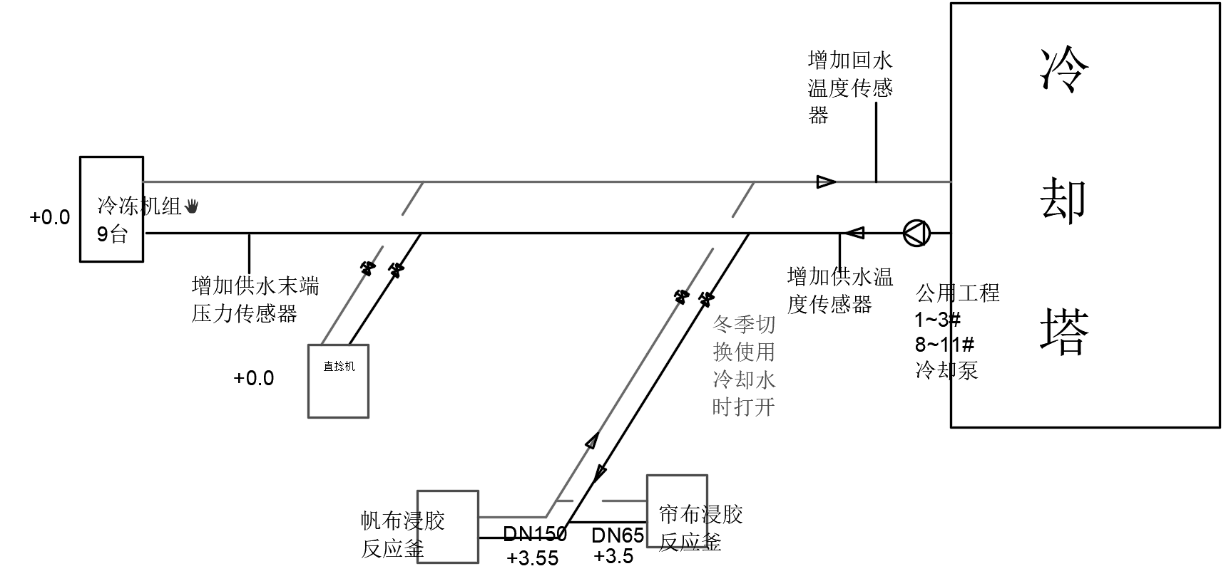房

浸胶车间系统图：
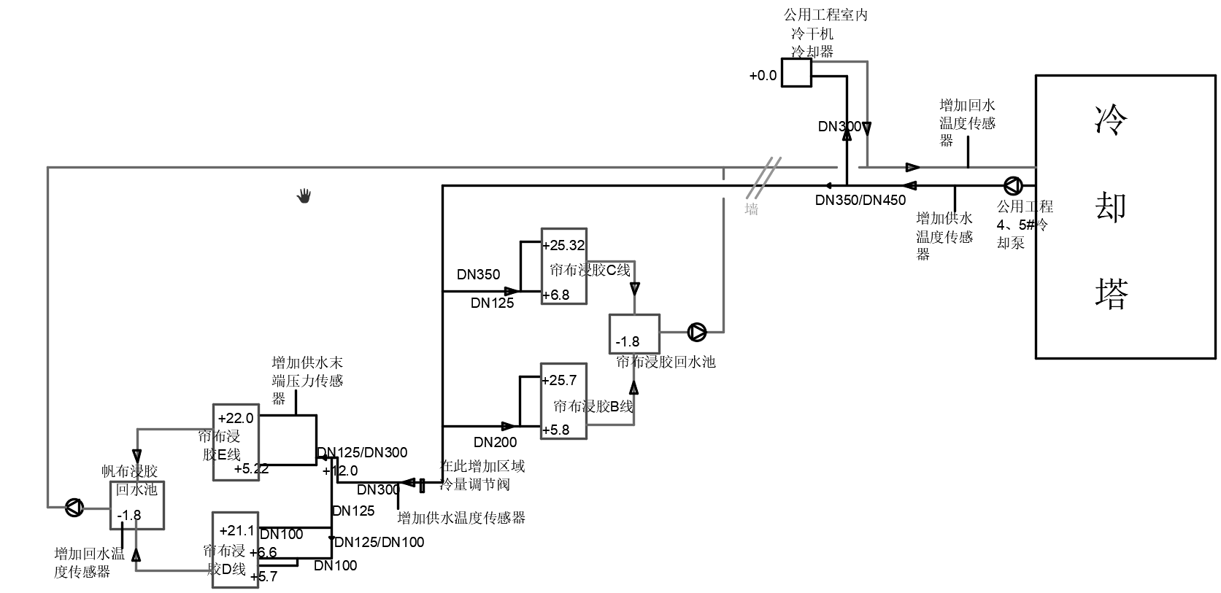
纺丝车间系统图：
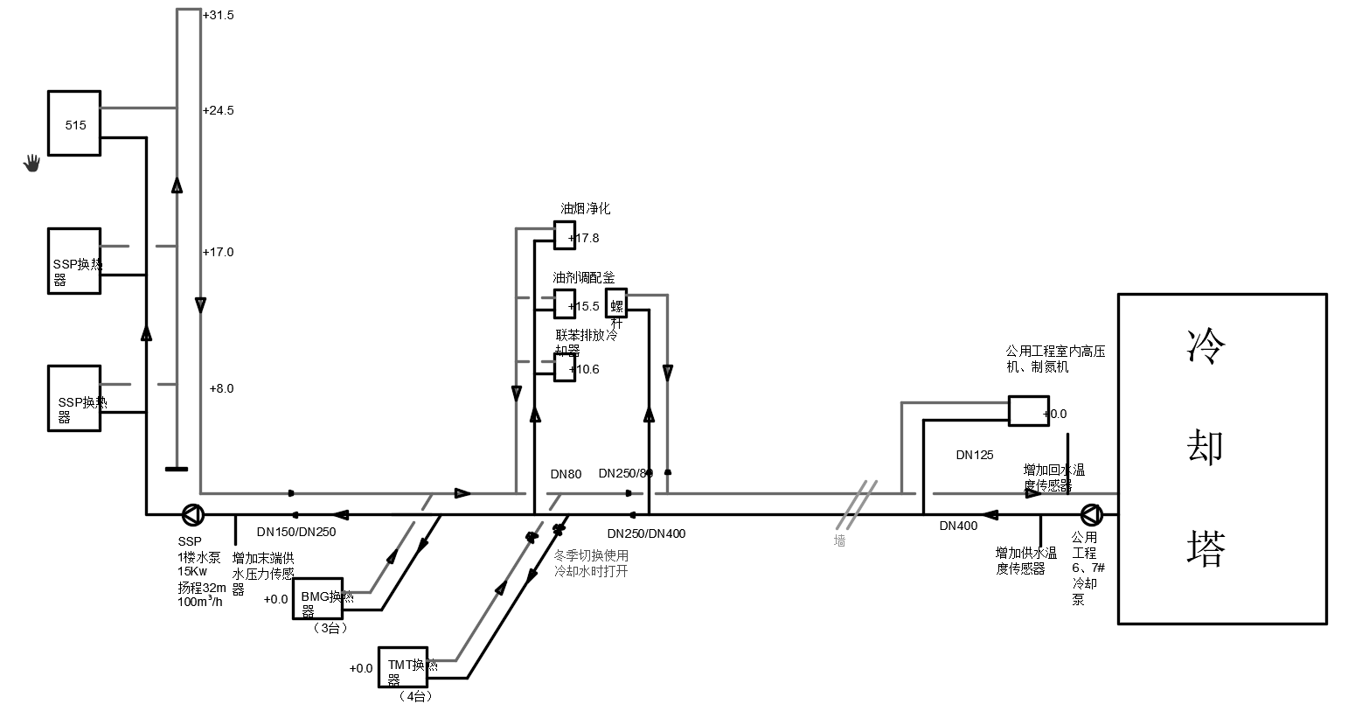

二、主要供货范围
    - 卖方出图、技术指导、安装。
    - 卖方提供基础设计
3.投标方必须在设备、系统安装前提供下列图纸、资料和文件各一式一份和电子文件一份。
3．1 产品出厂检验合格证书
3．2 设备安装说明书
3．3 设备操作维护说明书
3．4 设备的电气原理图及其符号说明
3．5 设备的标准现场接线图
3．6 设备用微电脑控制中心操作手册
3．7 备品备件目录
三、有关商务要求
1．交货期：合同签订生效后2个月内在江苏太极设备交货,4个月内完成安装调试。卖方派出有关专家负责现场安装指导和开车的监督。
    - 培训：卖方负责买方有关技术、操作人员现场培训所有发生的费用。
    - 验收标准：按双方签订合同条款验收。
付款方式：买方预付合同总额30％合同生效；提货预付合同总额30%；安装调试合格并第三方验收合格后付合同总额30％；余10%无质量问题一年内付清。（付款方式承兑）
4．本次招标的货物，要求提供全套设备主机、配套件、备品备件及专用工具、易损件。
5．指导安装、安装结束后负责检测、调试、开车，直至合格交付买方使用。
6．卖方应免费提供买方工程技术、操作、维护人员在项目现场的培训。
四、投标报价
1．按照买方要求的“货物需求一览表”、“技术规格”及供货范围及相关服务报价。
2．投标人应列出设备本体、辅机、配套件、备品备件及专用工具、技术文件。
3 若投标人能提供可增加货物功能的选配件,请将名称、型号规格、功能、数量、单价、制造商详细列出。
4随货物提供的备品备件及专用工具、易损件，请将名称、型号规格、功能、数量、单价详细列出。
5所供货物的伴随服务，如有偿提供，请将价格详细列出，计入投标报价中。
6包装费、产地的运杂费及保险均包含在货物的总报价之中，由卖方承担。
7招标文件要求应随机配置的项目及服务，其报价均应计入投标总价。投标报价未按招标文件要求将某项内容计入投标总价，评标时以供货范围偏离对其进行加价；若投标人有漏报或未按要求报价的项目，开标后将要求投标人补报而不能增加投标总价，否则将被视为非响应性投标。若投标的供货范围超过招标文件要求的供货范围，评标时将超过部分的价格减去后进行评标。
8投标报价为到买方现场。
五、制造及验收标准
1所供产品必须符合中华人民共和国的国家标准（包括有关安全、环境保护等标准）；
2请投标人随投标文件提供货物制造及验收的标准，但必须符合中华人民共和国对此种货物的验收标准；当两者不一致时，按要求高的标准执行
3本招标文件“技术规格书”中所规定的要求；
4 卖方在交货时，须提供货物的原产地证书，货物合格证书、记录数据的检测报告。
5货物安装调试结束后，按验收标准对货物各项技术指标进行检验，货物本身和产出的产成品必须符合质量标准，以及买卖双方所确认的要求。
六、 包装要求
1所有设备应整体组装发运，未经制造商书面许可，组装部件不允许拆散运输，以防止运输过程中的损坏。所有部件在运输和存放过程中应作良好保护，以保证无损坏，直至安装结束。按卖方的标准包装，但应考虑到防漏、防潮、防震、防盗和可能会发生的野蛮装卸等长途内陆运输及多次装卸之需要。
2由于包装不良或防护措施不妥而造成货物锈损、损坏，卖方须承担由此产生的一切损失。
3卖方以单机或成套形式交货,对解体包装的设备应对散件部件加上标签注明。
七. 货物运输方式和到达目的地
1卖方所供货物：
2目的地：江苏太极实业新材料有限公司项目指定现场
3. 收货人：江苏太极实业新材料有限公司
4. 验收的方法及期限
4.1卖方须对货物的质量、规格、性能等方面的技术数据进行综合检验，并将货物的合格证书和原产地证书，随货物一起提供给买方。
4.2设备运抵买方项目现场，买方和卖方共同对货物进行验收；如发生数量短少、外观缺损，由卖方负责免费补齐、调换。同时卖方须向买方提供上述质保证明文件。
4.3货物安装调试结束，经过1个月的运行调整，将进行现场验收试验。买卖双方在货物通过现场验收试验，无质量问题，产出合格的产成品，十五天内签发货物最终验收合格单证。
4.4 评价验收标准GB/T 13471-2008节电技术经济效益计算与评价方法。

8. 卖方提供伴随服务的要求
8.1安装和调试
8.1.1作为货物安装和调试、开车的技术总负责，负责安装，负责调试。保证所供货物产出合格的产成品，并通过双方确认的最终验收。
8.1.2在货物安装前，卖方向买方提供安装所需的中文技术资料，投标人提供的技术文件与其提供的设备（硬件和软件）相一致；投标人提供的技术文件应该真实，全面，完整，详细；投标人提供的技术文件是能满足系统进行所需的安装调试，操作及维护管理等的详细技术资料；并指导全面安装工作。在调试前，卖方提前14天，对买方提出所有的准备工作要求。
8.1.3安装调试时间买卖双方根据货物的数量商定一个合理的天数。如果因货物质量达不到要求而未能在商定的时间内完成验收，买方有权向卖方提出索赔。
8.1.4 全部安装完成后,并确认具备试车条件时才能进行试车。
8.2现场验收试验
8.2.1设备制造商应派具有丰富安装调试经验的代表去检验安装情况和监督指导现场试车和调试。如果由于制造厂的原因造成设备无法运转,制造商将免费提供所需的额外服务。
8.2.2当全套设备、控制系统及所有附件安装完毕后,整套系统应在实际运行条件下进行现场验收试验。该试验由设备制造商代表在有用户及其工程师在场的情况下进行。
8.2.3现场验收试验应证明全套设备在任何情况下都保证:
8.2.3.1安装和运输过程中无损坏
8.2.3.2安装正确
8.2.3.3无机械缺陷
8.2.3.4连接正确
8.2.3.5无异常振动和噪音
8.2.3.6无过载部件
8.2.3.9在设计工艺范围内均可按要求正常稳定运行。
8.2.4 现场验收试验应在设备完成安装,并经一段时间运行调整后进行。
8.2.5现场验收试验及试验步骤应由双方共同安排。合同方应就试验步骤与用户形成共识,且试验不能妨碍现场设施的正常运行。
8.2.6设备制造商专家应在检查安装情况及进行现场试验时,指导用户工程师、操作人员进行操作。
8.3业务培训
8.3.1卖方应在货物安装调试及进行现场验收试验时，对买方技术人员进行全面的技术培训，培训内容包括：卖方所提供设备系统的性能，技术原理，操作使用方法，维护管理技术。投标人对招标方人员的培训最后效果应能保证招标方人员对所供货物的熟练操作、有效管理和排除货物的常见故障，确保系统安全运行。如果由于设计,制造或安装的原因影响培训, 制造商将免费提供额外培训，并承担由此造成的延误损失。
8.3.2投标人负责提供给培训人员培训资料，提供相应的师资，投标人在建议书中应提出培训内容和计划，培训的人次：不少于10人次的培训，培训地点在项目现场或设备厂家的培训点。
8.4质保期内的服务
8.4.1在质保期内发生的零部件不正常的磨损，或非人为原因而损坏、失效的零部件、电子元器件和易损件，发生上述情况不仅限于上述情况时，卖方须免费提供服务；并更换上述零部件、电子元器件、备品备件和易损件。
8.4.2在质保期内服务的时限，须按本招标文件的规定。
8.4.3卖方在投标文件中应详细描述对所供货物售后服务的情况。
8.5质保期满后的服务
8.5.1卖方仍应提供优质的技术服务。
8.5.2期满后的服务时限，仍按期内的要求。
8.5.3定期提供所供货物使用和维护方面的技术信息和资料。
9.质量保证要求
9.1所供货物质保期为一年，自买卖双方通过最终验收合格之日起算。
9.2所供货物要求实行终身维保；卖方应提供货物最低使用年限,在此期间内，不应发生非人为操作原因的重大故障，否则买方有权追溯卖方的责任。
10. 技术文件
10.1提供注明货物型号规格和主要技术性能参数，经正式印刷的产品样本。
10.2技术文件还包括以下内容，但不仅限于以下内容：货物总体布置图（须画出全套设备的平面及剖面图，并须表明所有的功能尺寸、安装运行及维修所需的空间、基础图、操作使用说明书，电路图，控制系统原理图，空气管路布置图、与外系统连接的管口尺寸及方位图、维修保养图册，零部件、辅机、选配件及外购件图册，备品备件及专用工具、易损件清单、装箱单。
10.3货物的原产地证明、质量合格证书等资料。
10.4对买方人员进行操作和维护培训的技术资料。
10.5外购件使用说明书，产品合格书证，产品安全合格证明和原产地及
制造商名称等。
10.6货物控制系统的编程方式，正常运行的管理软件、升级软件及专用磁卡等；以及其他技术文件及电子文档。
10.7中文技术资料，一式一份。
11．备品备件、易损件的供应
11.1卖方在国内的售后服务机构，对备品备件、易损件，应有储备，接到买方书面通知后，须按本招标文件规定的时限提供。
11.2卖方在国内必须有售后服务机构和设施，能提供快捷的维修服务及备品备件供应。
11.3投标人须在投标文件中提供国内的售后服务机构、设施的相应证明材料，应包括但不限于：售后服务机构的营业执照、备品备件储备清单、维修设施（装备）和维修人员名单等，以便于买方考察核实。
●投标方须知：

▪提交投标方基本情况表（附件一）
▪提交投标书（附件二）
▪提交开标一览表（附件三）
▪提交设备清单（附件四）
▪提交方案说明（附件五）
▪投标有效期：2021年12月9日17：00前

江苏太极实业股份有限公司
2021/12/1

附件一 投标方基本情况表

1.公司名称：_______ _________
2.地 址：
3.传 真： ___ ____ 电话
4.注册资金：
5.经济性质: _________
6.公司经营及资金状况:

7.公司开户银行名称及帐号：

8. 投标方近期履行类似合同情况 ：
类似合同执行情况：

近期类似合同的细节：
用户单位名称 | 用户单位地址 | 联系人及电话 | 设备型号 | 合同金额

9.营业注册执照号：_________________________（随本表格附交一份最新营业执照副本的复印件）

我/我们声明以上所述是正确无误的，您有权进行您认为必要的所有调查。

日期： 投标人签名： (盖章)

附件二 投标书

致江苏太极实业新材料有限公司工程部：

根据贵方 项目（设备）投标邀请（招标编号: ），本人代表投标方（投标方名称） ，提交下述文件正本一份和副本一份。
1 投标书
2 开标一览表
本人宣布同意如下：
1. 所附"开标一览表"规定的应提供和交付的项目（设备）投标总价为：小写
元，大写 元 。
2．投标方将按招标文件的规定履行合同责任和义务。
3．投标方已详细审查全部招标文件，包括修改文件（如有的话）以及全部参考资料和有关附件。我们完全理解并同意放弃对这方面有不明及误解的权利。
4．如果在规定的开标时间后，我方在投标有效期内撤回投标，我方的投标保证金将被贵方没收。
5．投标方同意提供按照贵方可能要求的与其投标有关的一切数据或资料，理解贵方不一定要接受最低价的投标或收到的任何投标。

投标单位：（公章） 法定代表人（或其授权的全权代表）签字：

年 月 日

附件三 开标一览表

江苏太极实业新材料有限公司：
我们对 项目（设备）投标报价如下：

设备名称 | 设备型号 | 主要参数 | 数量 | 单价 | 合计
总价

投标单位（公章）：

法定代表人（或全权代表）签名：

日期：

附件四 设备清单

设备名称 | 型号 | 主要参数 | 数量 | 单价 | 制造（供应）商
说明：设备清单包含主机设备、控制系统设备、电柜等全套设备。

附件五 方案说明

方案说明包含：系统图、节能率及节能量计算（电费0.7元/度）、付款方式、交货周期、服务承诺等。
常规保养备用备品备件价格及使用时间。（表格说明）

循环水智能化节能系统
招标综合评分表

序号 | 项 目 | 标准分 | 评 分 标 准 | 单位
1 | 投标报价 | 60分 | 报价最低价得60分，报价比最低价每高1%减1分
2 | 节电节能量 | 30分 | 节电节能量≥20%得20分。每高1%加1分最多加10分。小于20%不得分
3 | 投资人实力、类似项目业绩 | 10分 | 提供节能合同3份以上得10分；1-2份得5分；没有不得分

